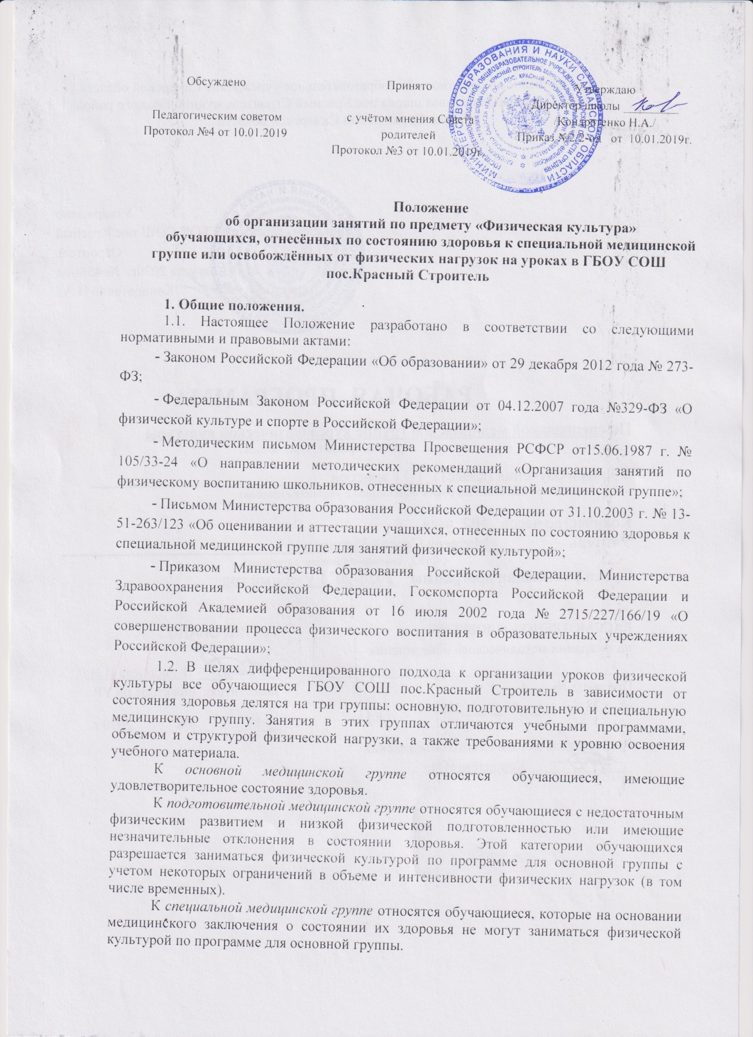

Занятия по физической культуре в этой группе проводятся по специальным учебным программам. Перевод из специальной медицинской группы в подготовительную производится либо при ежегодном медицинском осмотре, либо после дополнительного медицинского обследования.
При определении медицинской группы для обучающихся с отклонениями в состоянии здоровья необходимо предусматривать доступность физических нагрузок, а также создание оптимальных условий для выздоровления и предупреждения обострения заболеваний.
1.3. Работа в спецмедгруппе направлена на:
- укрепление здоровья, улучшение физического развития, закаливание организма;
- расширение диапазона функциональных возможностей основных физиологических систем организма, ответственных за энергообеспечение;
- повышение защитных сил организма и его сопротивляемости;
- освоение основных двигательных навыков и качеств;
- воспитание морально-волевых качеств и интереса к регулярным самостоятельным занятиям физической культурой;
- разъяснения значения здорового образа жизни, принципов гигиены, правильного режима труда и отдыха, рационального питания, пребывания на воздухе;
- предупреждение дезадаптации обучающихся в условиях общеобразовательного учреждения.

2. Организация и функционирование специальных медицинских групп.
2.1. Спецмедгруппа наполняемостью 10 - 12 человек организуется для обучающихся 1 - 11 классов. Группы комплектуются либо по параллели, либо по заболеваемости. Если число обучающихся недостаточно для комплектования группы, то комплектуются разновозрастная группа.
Группы обучающихся, отнесенных к спецмедгруппе, комплектуются для занятий физической культурой по заключению врачебной комиссии и заявлению родителей (законных представителей), оформляются приказом директора ГБОУ СОШ пос.Красный Строитель в начале учебного года.
2.2. Движение обучающихся по группам здоровья в течение учебного года (из специальной медицинской группы в подготовительную группу, далее в основную и наоборот) проводится на основании справки врачебной комиссии и заявления родителей (законных представителей). На основании этих документов директор ГБОУ СОШ пос.Красный Строитель издает приказ о переводе обучающегося в другую группу здоровья.
2.3. Учет посещаемости и успеваемости обучающихся специальной медицинской группы здоровья и прохождение ими программного материала осуществляется в журнале для специальных медицинских групп, который заполняет преподаватель, ведущий занятия в спецмедгруппе.
3. Организация образовательного процесса в специальной медицинской группе.
3.1. Образовательный процесс в специальной медицинской группе регламентируется расписанием занятий. Учебные занятия с обучающимися, отнесёнными к специальной медицинской группе, планируются отдельно от основного расписания.
3.2. Посещение занятий учащимися, отнесенными к специальной медицинской группе здоровья, являются обязательными. Во время уроков физической культуры по расписанию учебных занятий данные обучающиеся находятся вместе с группой в спортивном зале образовательной организации или на спортивной площадке.
3.3. Ответственность за посещение обучающимися уроков физической культуры и занятий специальной медицинской группы возлагается на учителя, ведущего занятия в группе, и классного руководителя, контролируется заместителем директора по учебной работе.
4. Кадровое и финансовое обеспечение специальных медицинских групп.
В специальных медицинских группах работают учителя, имеющие опыт работы в образовательном учреждении.
Оплата труда учителей за работу в специальных медицинских группах осуществляется в пределах фонда оплаты труда образовательного учреждения.

5. Функции заместителя директора по УР, учителя, работающего в специальной медицинской группе.
5.1. Заместитель директора по УР обеспечивает создание необходимых условий для работы специальных медицинских группы, осуществляет контроль за работой СМГ, несет ответственность за её комплектование, оказывает систематическую организационно-методическую помощь учителю в определении направлений и планировании работы специальной медицинской группы, анализирует результаты обучения.
5.2. Учителя, работающие в специальных медицинских группах должны:
- знать анатомические и физиологические особенности обучающихся разных возрастных групп;
- знать методики проведения лечебной физкультуры с различными заболеваниями;
- знать показания и противопоказания к проведению лечебной физкультуры;
- знать санитарно-гигиенические нормы при проведении занятий и правила техники безопасности и охраны труда;
- проводить систематическую работу с обучающимися, с целью выявления их индивидуальных возможностей и определения направлений развивающей работы, фиксировать динамику развития обучающихся;
- вести систематическое наблюдение за реакцией обучающихся на предлагаемые нагрузки по внешним признакам утомления;
- иметь следующую документацию: рабочую программу по предмету; календарно – тематическое планирование; расписание занятий; журнал учета успеваемости и посещаемости обучающихся.

6. Система оценивания достижений, обучающихся в специальных медицинских группах.
6.1. При выставлении текущей отметки обучающемуся, имеющему специальную группу здоровья, необходимо соблюдать особый такт, быть максимально внимательным, использовать отметку таким образом, чтобы она способствовала его развитию и стимулировала на дальнейшие занятия физической культурой.
6.2. Итоговая отметка по физической культуре обучающимся специальной медицинской группы выставляется с учетом теоретических и практических знаний (двигательных умений и навыков, умений осуществлять физкультурно-оздоровительную и спортивно-оздоровительную деятельность), а также с учетом динамики физической подготовленности и прилежания.
6.3. Обучающиеся подгрупп «А» и «Б» специальной медицинской группы здоровья по своим двигательным возможностям не могут сравниться со здоровыми детьми. Общий объем двигательной активности и интенсивность физических нагрузок, обучающихся специальных медицинских групп должны быть снижены по сравнению с объемом нагрузки для обучающихся основной и подготовительной групп. Кроме этого каждый обучающийся специальной медицинской группы имеет свой выбор ограничений двигательной активности, который обусловлен формой и тяжестью его заболевания. Такие ограничения неизбежно накладывают отпечаток на степень развития двигательных навыков и качеств.
6.4. Текущая отметка успеваемости обучающемуся специальной медицинской группы здоровья выставляется по пятибалльной системе.
6.5. Положительная отметка по физической культуре выставляется с учетом теоретических и практических знаний (двигательных умений и навыков, умений осуществлять физкультурно-оздоровительную и спортивно - оздоровительную деятельность). Основной акцент должен быть сделан на стойкую мотивацию обучающихся к занятиям физическими упражнениями и динамике их физических возможностей. Положительная отметка должна быть выставлена также обучающемуся, который не продемонстрировал существенных сдвигов в формировании навыков, умений и развитии физических качеств, но регулярно посещал занятия, старательно выполнял задания учителя, овладел доступными ему навыками самостоятельных занятий оздоровительной и корригирующей гимнастики, необходимыми знаниями в области физической культуры.
6.6. Обучающемуся выставляется:
Отметка «2» (неудовлетворительно), в зависимости от следующих конкретных условий:
- не имеет с собой спортивной формы в соответствии с погодными условиями;
- не выполняет требования техники безопасности и охраны труда на уроках физической культуры;
- обучающийся, не имеет выраженных отклонений в состоянии здоровья, при этом не имеет стойкой мотивации к занятиям физическими упражнениями, нет положительных изменений в физических возможностях обучающегося, которые должны быть замечены преподавателем физической культуры;
- не продемонстрировал существенных сдвигов в формировании навыков, умений и в развитии физических и морально-волевых качеств;
- не выполнял теоретические или иные задания учителя, не овладел доступными ему навыками самостоятельных занятий оздоровительной или корригирующей гимнастики, необходимыми теоретическими и практическими знаниями в области физической культуры.
Отметка «3» (удовлетворительно), в зависимости от следующих конкретных условий:
- выполняет все требования техники безопасности и правила поведения в спортивном зале, на стадионе. Соблюдает гигиенические требования и охрану труда при выполнении спортивных упражнений;
- обучающийся, имеющий выраженные отклонения в состоянии здоровья, при этом старателен, мотивирован к занятиям физическими упражнениями, есть незначительные, но положительные изменения в физических возможностях обучающегося, которые могут быть замечены учителем физической культуры;
- продемонстрировал несущественные сдвиги в формировании навыков, умений и развития физических и морально-волевых качеств в течение полугодия;
- частично выполняет все теоретические и иные задания учителя, овладел доступными ему навыками самостоятельных занятий оздоровительной или корригирующей гимнастики, необходимыми теоретическими и практическими знаниями в области физкультуры.
Отметка «4» (хорошо), в зависимости от следующих конкретных условий:
- имеет с собой спортивную форму в полном соответствии с погодными условиями, видом спортивного занятия или урока;
- выполняет все требования техники безопасности и правила поведения в спортивном зале и на стадионе. Соблюдает гигиенические требования и охрану труда при выполнении спортивных упражнений на занятиях;
- обучающийся, имеющий выраженные отклонения в состоянии здоровья, при этом мотивирован к занятиям физическими упражнениями. Есть положительные изменения в физических возможностях обучающихся, которые замечены учителем;
- постоянно на уроках демонстрирует существенные сдвиги в формировании навыков, умений и развития физических и морально-волевых качеств в течение четверти или полугодия. Успешно сдает на уроках норматив по физкультуре, для своего возраста;
- выполняет все теоретические или иные задания учителя, овладел доступными ему навыками самостоятельных занятий оздоровительной или корригирующей гимнастики, оказание посильной помощи в судействе или организации урока, а также необходимыми теоретическими и практическими знаниями в области физической культуры.
Отметка «5» (отлично), в зависимости от следующих конкретных условий:
- имеет с собой спортивную форму в полном соответствии с погодными условиями, видом спортивного занятия или урока;
- выполняет все требования техники безопасности и правила поведения в спортивном зале и на стадионе. Соблюдает гигиенические требования и охрану труда при выполнении спортивных упражнений на занятиях;
- обучающийся, имеющий выраженные отклонения в состоянии здоровья, при этом стойко мотивирован к занятиям физическими упражнениями. Есть существенные положительные изменения в физических возможностях обучающихся, которые замечены учителем. Занимается самостоятельно в спортивной секции, имеет спортивные разряды или спортивные успехи на соревнованиях любого ранга;
- постоянно на уроках демонстрирует существенные сдвиги в формировании навыков, умений и в развитии физических или морально-волевых качеств в течение четверти или полугодия. Успешно сдает или подтверждает все требуемые на уроках нормативы по физической культуре, для своего возраста;
- выполняет все теоретические или иные задания учителя, овладел доступными ему навыками самостоятельных занятий оздоровительной или корригирующей гимнастики, оказание посильной помощи в судействе школьных соревнований между классами или организации классных спортивных мероприятий, а также необходимыми теоретическими и практическими знаниями в области физической культуры.
6.7. При выставлении четвертной (полугодовой), годовой оценки по физической культуре учитывается прилежание, усердие в работе над собой и выполнение всех рекомендаций учителя физической культуры.
7. Организация учебного процесса обучающихся, освобождённых от физических нагрузок на уроках физической культуры.
7.1. В исключительных случаях по соответствующему медицинскому заключению обучающиеся освобождаются от физических нагрузок на уроках физической культуры.
7.2. Для освобождения, обучающегося от физических нагрузок на уроках физической культуры родители (законные представители) предоставляют в ГБОУ СОШ пос.Красный Строитель заключение врачебной комиссии поликлиники (больницы) и заявление об освобождении обучающегося от физических нагрузок на уроках физической культуры.
Если обучающийся освобожден от физических нагрузок на уроках физической культуры более чем на месяц:
- образовательное учреждение издает приказ от физических нагрузок на уроках физической культуры к началу учебного года или во время учебного года незамедлительно после предоставления справки и заявления.
Присутствие этой категории обучающихся на уроках физической культуры обязательно, так как образовательная организация несет ответственность за жизнь и здоровье обучающихся во время образовательного процесса.
В том случае, если по медицинскому заключению пребывание в спортивном зале связано с опасностью для жизни и здоровья обучающегося, освобожденного от физических нагрузок, или по заявлению родителей (законных представителей), администрация образовательного учреждения определяет его местонахождение во время проведения учебных занятий по физической культуре (библиотека и др.).

